 | 

Ինտեգրացիայի և ժողովրդավարության հայկական կենտրոն ՀԿ

Ա․ Դ․ Սախարովի անվան մարդու իրավունքների պաշտպանության հայկական կենտրոն

Սոցիալական կապիտալի ձևավորման հիմնական գործոնների որոշման ուսումնասիրություն Երևան, Գյումրի, Գավառ քաղաքներում

Սույն հետազոտությունն իրականացվել է Ա․ Դ․ Սախարովի անվան մարդու իրավունքների պաշտպանության հայկական կենտրոնի գաղափարական և ֆինանսական աջակցությամբ

Բովանդակություն

ՄԱՍ 1. Ծրագրի նկարագրություն

  - Նախաբան
  - Մեթոդաբանություն

ՄԱՍ 2. Հետազոտության արդյունքների վերլուծություն

ՄԱՍ 3.Ամփոփում

ՄԱՍ 1. ԾՐԱԳՐԻ ՆԿԱՐԱԳՐՈՒԹՅՈՒՆ

  - Նախաբան

Սոցիալական կապիտալը որպես ուսումնասիրության առարկա շատ կարևոր է և բարդ։ Այն հնարավորություն է տալիս հասկանալ սոցիումի անդամների փոխհարաբերությունները, որոնց առկայությունը կամ բացակայությունը ձևավորում է հասարակության մեջ նրանց դերը, կարգավիճակը, վարքը և այլն։

Գոյություն ունեն սոցիալական կապիտալի ըմբռնման տարբեր սոցիոլոգիական մոտեցումներ: Ներկայացնենք դրանցից մի քանիսը։

Ջեյմս Քոուլմանն այն գիտնականներից մեկն էր, ում աշխատությունները նպաստեցին «սոցիալական կապիտալ» տերմինի լայն շրջանառմանը գիտական ոլորտում: Քոուլմանը գտնում էր, որ սոցիալական կապիտալը սահմանվում է իր իսկ կատարած ֆունկցիայով: Ռոբերտ Փաթնեմը սահմանում է սոցիալական կապիտալը որպես սոցիալական կազմակերպության բնութագրիչ, որն իր մեջ ներառում է փոխազդեցության նորմեր, սոցիալական ցանցեր և վստահություն, որոնք հնարավոր են դարձնում էֆեկտիվ գործունեությունը ընդհանուր նպատակին հասնելու համար: Պյեռ Բուրդյեն ևս ունեցել է իր ներդրումը սոցիալական կապիտալի կոնցեպցիայի զարգացման գործում:

Ֆրենսիս Ֆուկույամայի կոնցեպցիայում սոցիալական կապիտալը դիտարկվում է իբրև տնտեսության արդյունավետ գործառնմանը նպաստող գործոն: Այդ իսկ պատճառով սոցիալական կապիտալի վերլուծությունը իրականացվել է սոցիալ տնտեսագիտական դիտակետից: Ֆուկույամայի սահմանմամբ սոցիալական կապիտալը հասարակության կամ դրա մի մասի պոտենցիալն է, որն առաջանում է իր անդամների միջև վստահության գոյության արդյունքում։ Սահմանումից պարզ է դառնում, որ հասկացութային ապարատում կենտրոնական տեղ է զբաղեցնում հենց «վստահությունը»: Վստահությունը սահմանվում է իբրև խմբի անդամների միջև առաջացող սպասումների ամբողջություն այն մասին, որ յուրաքանչյուր անդամի վարքը կլինի կանխատեսելի է և համապատասխանող մի շարք նորմերին:

Ֆուկույաման գտնում էր, որ հասարակության առաջընթացը տարբեր ոլորտներում, մասնավորապես տնտեսությունում, պայմանավորված է վստահության մակարդակով։ Վերջինիս առկայության պարագայում մարդկային հարաբերությունները դառնում են կանխատեսելի. որքան բարձր է վստահության մակարդակը, այնքան առավել արդյունավետ է զարգանում տնտեսությունը և հասարակությունը, որովհետև այդքան «ՙամուր» են առանձին անհատների հարաբերությունները սոցիալական ինստիտուտներում: Ըստ Ֆուկույամայի պատճառը կայանում է նրանում, որ վստահությունից է կախված մարդկային միավորումների գոյատևումը: Մինչդեռ վստահության ըմբռնումը իր հերթին պայմանավորված է մշակույթով: Այստեղից էլ պարզ է դառնում, որ տարբեր մշակույթներում առկա են վստահության տարբեր տեսակներ` անհատական, ինստիտուցիոնալ և ընդհանրացված [Фукуяма 51, 2006]: Սոցիալական կապիտալը տարբերվում է այլ կապիտալներից նրանով, որ ստեղծվում է և փոխանցվում է այնպիսի մշակութային մեխանիզմների օգնությամբ, ինչպիսիք են օրինակ կրոնը, ավանդույթներն ու սովորույթները: Սոցիալական կապիտալը ձևավորվում է հեղինակությունների շնորհիվ, որոնք ձևավորում են որոշակի նորմեր ու արժեքներ, վարքի ընդհանուր նմուշներ ենթակաների համար: Այնուհետև սոցիալիզացիայի արդյունքում նման նորմերն ու արժեքները փոխանցվում են սերնդեսերունդ, և ժամանակի ընթացքում վերածվում են սովորությունների/ ավանդույթների: Արդյունքում մշակվում են վարքի մոդելներ, որոնք նպաստում են հասարակությունում վստահության բարձր մակարդակի և համագործակցության ձևավորմանը, որն էլ իր հերթին խթանում է հասարակության տարբեր ոլորտների, մասնավորապես տնտեսության զարգացմանը:

Մեր հետազոտության համար մենք հիմք ենք ընդունել Ֆուկույամայի կոնցեպցիան։

Բ) Հետազոտության նկարագրություն
Հետազոտության նպատակն էր գնահատել սոցիալական կապիտալի այն չափանիշները, որոնք ուսումնասիրությունների մեջ բնորոշվում են որպես սոցիալական կապիտալի մակրոմակարդակ:

Սույն հետազոտությունը հնարավորություն տվեց վերհանել և վերլուծել այն գործոնները, որոնք ազդեցություն են ունենում սոցիալական կապիտալի ձևավորման վրա։ Քանի որ սոցիալական կապիտալը լայն հասկացություն է, մենք որպես հենակետ վերցրել ենք միջանձնային հարաբերությունները (վստահության մակարդակ, սոցիալական ակտիվություն և այլն), խմբային նույնականությունը, այդ թվում նաև քաղաքացիական նույնականության մակարդակը, միջանձնային հանդուրժողականության մակարդակը, ինչպես նաև այլ խմբերի, այլ մտածողություն, և դավանանք ունեցողների հանդեպ հանդուրժողականության մակարդակը։
Հետազոտության օբյեկտն էր Երևան, Գյումրի և Գավառ քաղաքների բնակչությունը։
Հետազոտության առարկան էր որոշել մշակութային, էթիկական, սոցիալ-հոգեբանական, հոգևոր, կրոնական գործոնների ազդեցության մակարդակը բնակչության տարբեր շերտերի շրջանում` փոխադարձ վստահության, նույնականության, հանդուրժողականության, մասնակցության և այլնի վրա:

Գ) Մեթոդաբանություն
Հետազոտությունն անցկացնելու համար օգտագործվել է որակական և քանակական մեթոդաբանություն։ Որպես որակական հետազոտության մեթոդ ընտրվել է ֆոկուս խմբային քննարկումը, ինչը հնարավորություն է տվել ավելի խորությամբ ուսումնասիրել խնդիրը և բացահայտել մեր հասարակության մեջ սոցիալական կապիտալ ձևավորող գործոնների առանձնահատկությունները։ Մշակվել է քննարկման ուղեցույց։

Քանակական հետազոտությունն իրականացնելու համար անցկացվել են դեմ առ դեմ հարցազրույցներ՝ օգտագործելով կիսաձևայնացված հարցաթերթ։

Ներկայացուցչական արդյունքներ ունենալու համար, ընտրանքը կազմելիս, որպես հենակետեր վերցրել ենք հարցվողների սեռը, տարիքը, կրթությունը և զբաղվածությունը։ Այսինքն` կիրառվել է քվոտային ընտրանք։ Սա հնարավորություն է տվել բացահայտելու կապերը, օրինակ` բարձրագույն կրթության և իշխանությունների նկատմամբ վստահության մակարդակը։

ՄԱՍ 2. ՀԵՏԱԶՈՏՈՒԹՅԱՆ ԱՐԴՅՈՒՆՔՆԵՐԻ ՎԵՐԼՈՒԾՈՒԹՅՈՒՆ

Քանակական հետազոտությունն անցկացվել է Երևան, Գավառ և Գյումրի քաղաքներում: Ընդհանուր առմամբ հարցվել է 240 հոգի, նրանցից 120-ը՝ Երևանում, 75-ը՝ Գյումրիում, 45-ը՝ Գավառում, և 35-ը՝ Գորիսում: Ընտրանքը հնարավորություն է տվել համեմատել տվյալներն ըստ քաղաքների՝ հաշվի առնելով բնակչության քանակը:

Գծապատկեր 1. Հարցվողների քանակն ըստ քաղաքների
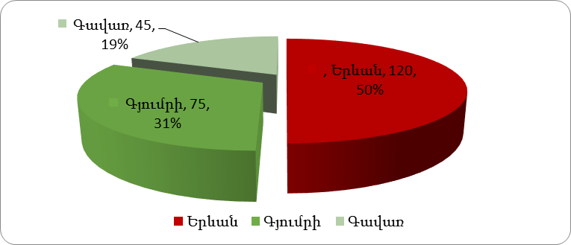

Մարդկանց հանդեպ վստահության աստիճանը պարզելու համար, մենք հարցրեցինք մեր հարցվողներին. «Արդյոք կարելի՞ է վստահել մարդկանց մեծամասնությանը»: Ի դեպ, այս հարցը կիրառվում է սոցիալական կապիտալի գրեթե բոլոր հետազոտություններում, և նրա ձևակերպումն ընտրված է՝ համեմատական հետազոտություններում արդյունքների համադրման համար:

Գծապատկեր 2. «Արդյոք կարելի՞ է վստահել մարդկանց մեծամասնությանը»

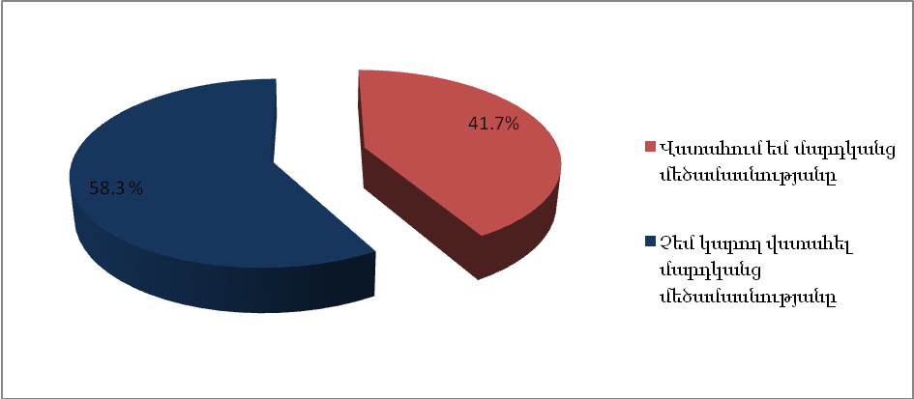
Հարցվողների բավականին մեծ տոկոս՝ 41.7% նշեցին, որ վստահում են մարդկանց մեծամասնությանը, ի դեպ Երևանում և Գյումրիում այս ցուցանիշը մի փոքր ավելի բարձր էր՝ համապատասխանաբար 44.2% և 46.7%, ի տարբերություն Գավառի՝ 26.7%: Կանայք և տղամարդիկ նույն աստիճանի վստահություն ունեն:

Մենք փորձեցինք պարզել, թե քաղաքացիների վստահության աստիճանը ինչպես միջանձնային հարաբերություններում, այնպես էլ տարբեր կառույցների նկատմամբ։ Ինչպես և ակնկալվում էր, հարազատները և ընտանիքի անդամները վայելում են շատ բարձր վստահություն հարցվողների շրջանում՝ 95.1%: Բարեկամների և հարազատների հետ էլ հարցվողները կիսում են իրենց կյանքում տեղի ունեցող թե՛ անձնական և թե՛ գործնական իրադարձությունները: Հաջորդը՝ ընկերներն են, ում վստահում են հարցվողների 75.8%: Աշխատանքային կոլեկտիվի անդամներին վստահում են 36.2%, իսկ հարևաններին՝ 30.4%, ընդ որում, իրենց տան բանալին հարևանին կվստահեն հարցվողների 62.1%-ը: Գյումրիում նրանց տոկոսը ամենաբարձրն է՝ 73.3%:

Գծապատկեր 3. Անհրաժեշտության դեպքում կթողնե՞ք Ձեր տան բանալին հարևանին:
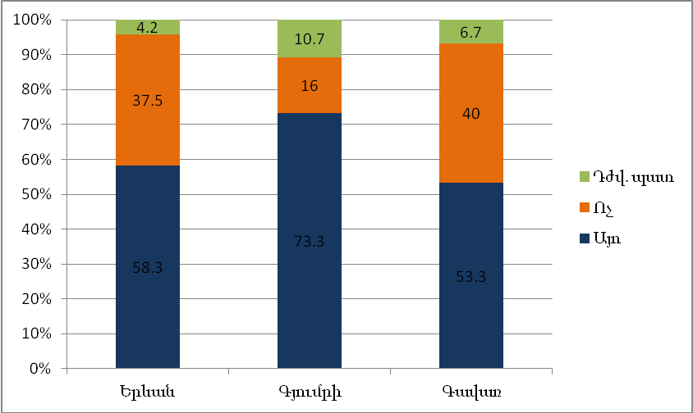

Հարցվողների կեսը նշեց, որ չի վստահում անծանոթ մարդկանց, և միայն 6.7%-ը նշեց, որ վստահում են նրանց։ Այնուամենայնիվ, այն հարցին, թե «Եթե անծանոթը փողոցում խնդրի օգտվել Ձեր բջջային հետախոսից, պատրա՞ստ եք օգնել», հարցվողների 77.5% պատասխանեցին «Այո»:
Գծապատկեր 4 Վստահության աստիճան
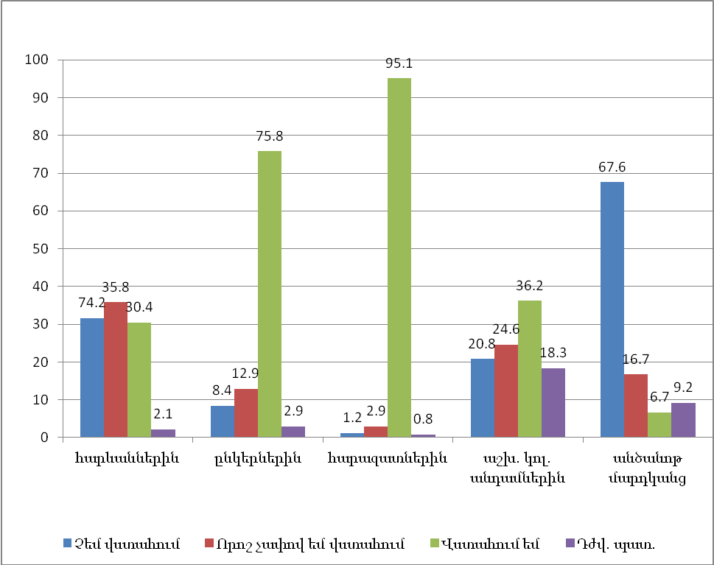

Հետազոտության ընթացքում պարզվեց, թե առհասարակ ինչ վստահություն ունի մեր հասարակությունը նախագահի և վարչապետի, կառավարության, տպագիր և էլեկտրոնային ԶԼՄ-ների հանդեպ և ինչպես է վերաբերվում ընտրություններին:

Նաև ստորև աղյուսակում ներառված է հարցվողների՝ բարեգործական կազմակերպությունների և անհատ բարերարների հանդեպ վստահության ցուցանիշը:

Գծապատկեր 5

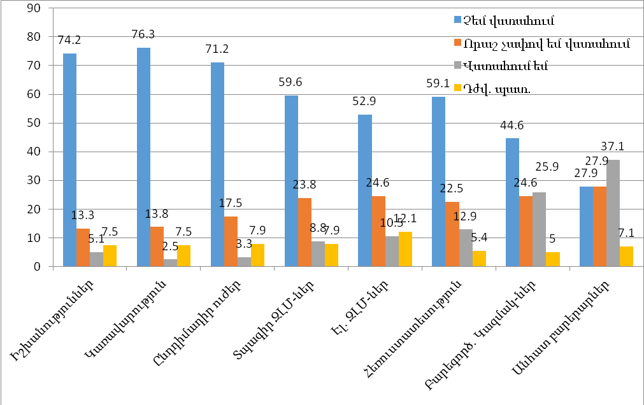

Այստեղ երևում է, որ իշխանությունների և կառավարության հանդեպ կա վստահության չափազանց ցածր մակարդակ: Նույնքան ցածր վստահության մակարդակ կա նաև ընդդիմադիր ուժերի հանդեպ: Սա առհասարակ վկայում է մեր հասարակության մեջ քաղաքական դաշտում գործող բոլոր ուժերի հանդեպ ցածր վստահության մասին:

Պատկերը ոգևորիչ չէ նաև ԶԼՄ-ների հանդեպ վստահության առումով: Տպագիր և էլեկտրոնային ԶԼՄ-ներին վստահում են համապատասխանաբար հարցվողների 8.8% և 10.5%, իսկ հեռուստատեսությանը՝ 12.9%:

Բարեգործական կազմակերպություններին վստահում են հարցվողների 25.9%, իսկ անհատ բարերարներին՝ 37.1%:

Առհասարակ երկրի ղեկավարության, ԶԼՄ-ների նկատմամբ վստահության մակարդակը խոսում է տվյալ երկրում սոցիալական կապիտալի ցածր մակարդակի մասին։ Այս դեպքում մարդիկ սկսում են իրենց նպատակներն ու ցանկությունները կապել հրաշքների կամ այլ երևույթների հետ։ Ինչպես պարզեցինք մեր հարցման արդյունքում վերոնշյալ կառույցների նկատմամբ վստահության մակարդակը բավականին ցածր է, իսկ այն հարցին, թե արդյոք հարցվողները հավատում են պարանորմալ երևույթների կամ հրաշքների, մեծամասնությունը դրական պատասխան է տվել։ Հարցվողների 59․6%-ը նշել է, որ հավատում է, 23․8%-ը՝ ոչ և 16․7%-ը՝ դժվարանում է պատասխանել։

Խմբային քննարկման ընթացքում մենք փորձեցինք պարզել, թե ինչու ենք վստահում և ինչու չենք վստահում, արդյոք կարելի է խոսել վստահության կորստի մասին, և ինչով դա կարող է պայմանավորված լինել: Որպես պատճառներից մեկը նշվեց սոցիալական և տնտեսական ընթացիկ իրավիճակը, որը գնալով վատանում է, և դա է պատճառը, որ մարդիկ ավելի զգույշ են, ավելի քիչ են վստահում միմյանց:

Սոցիալական կապիտալի քանակական ցուցանիշներից մեկն է կոնտակտների թիվը: Հետազոտության արդյունքները ցույց են տալիս, որ փոքր քաղաքում՝ Գավառում, հարցվողների բջջային հեռախոսներում 200-ից ավելի հեռախոսահամար ունեցողների թիվը գերազանցում է թե՛ Գյումրու, թե՛ Երևանի ցուցանիշը:

Գծապատկեր 6. Որքա՞ն հեռախոսահամար կա Ձեր բջջային հեռախոսի մեջ:

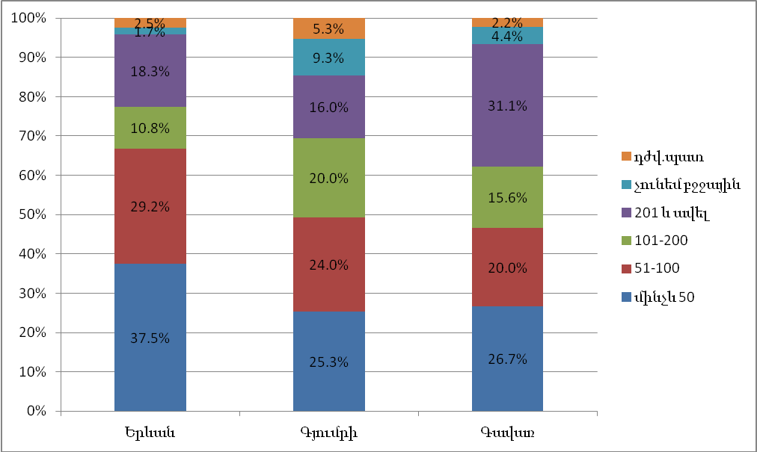

Այստեղ երկու ենթադրություն կարելի է անել. Երևանում ավելի շատ են սոցիալական ցանցերից օգտվողները, և այդ կոնտակտները փոխարինում են հեռախոսային կոնտակտներին: Մյուս բացատրությունն էլ այն է, որ որքան փոքր է քաղաքը, այդքան մարդիկ ավելի լավ են իրար ճանաչում, ավելի ինտենսիվ են շփվում միմյանց հետ:

Եվս մեկ քանակական ցուցանիշ, որը բնութագրում է սոցիալական կապերի ինտենսիվությունը դա մասնակցությունն է արարողությունների՝ հարսանիքների, կնունքների, թաղումների: Այս ցուցանիշը բավականին բարձր է:

Գծապատկեր 7. Քանի՞ անգամ եք մասնակցել տարբեր արարողությունների անցած տարվա ընթացքում:

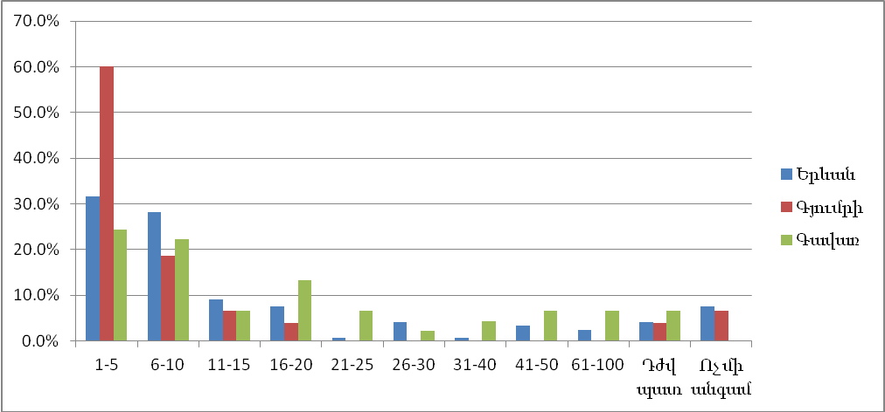

Վստահություն և փող
Խոսելով փողի և վստահության մասին, քննարկման մասնակիցներից մեկը նշեց, որ մեզ մոտ, ի տարբերություն եվրոպական մշակույթի, փողը չի առանձնացվում վստահության շրջանակից և չի վերածվում գործնական հարաբերությունների առարկայի: Մեր հարցվողների մեծ մասը տվել են գումար պարտքով և վերցրել են: Որքան հասկանալի դարձավ խմբային քննարկման արդյունքներից, ընկերների ծանոթների մեջ միմյանց պարտք տալուց բացակայում է որևէ պայմանագիր կամ այլ փաստաթուղթ ստորագրելու պրակտիկան: Դա արվում է միայն փոխադարձ վստահության հիմունքով:

Քննարկման ընթացքում պարզեցինք նաև թե քանի հոգի և ովքեր կարող են փող տալ պարտքով՝ օրինակ 30.000 դրամ՝ կատարելով միայն մեկ հեռախոսազանգ: Պարզվեց, որ բոլոր դեպքերում դա 2-5 հոգի են՝ հենց այն մարդիկ են, ում հանդեպ քննարկման մասնակիցներն ունեն ամենամեծ վստահությունը: Միայն մեկ մասնակից վստահեցնում էր, որ մոտավորապես 200 հոգի իր ընկերներից կարող են իրեն պարտքով տալ այդ գումարը:

Շփման համեմատական ինտենսիվությունը ներկայացված է հետևյալ գծապատկերում: Արժեքները նշված են տոկոսներով:

Գծապատկեր 8
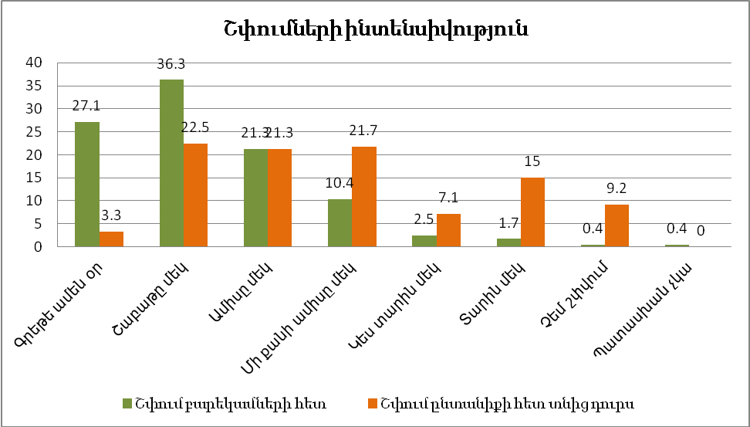

Բավականին շատ հարցվողներ (31.3%) շփվում են ընտանիքի անդամների հետ չափազանց հազվադեպ, կամ ընդհանրապես չեն շփվում:

Խոսելով փողի և վստահության մասին կարևոր էր իմանալ նաև, թե որն է այն առավելագույն գումարը, որ հարցվողները պատրաստ են տալ պարտքով հարևանին: Նույն հարցը՝ նաև ընկերների դեպքում: Որպեսզի հնարավոր լինի համեմատություն անել, ճշտեցինք նաև թե որքան է այն նվազագույն գումար, որ պետք է ունենալ դրամապանակում՝ վստահ, հարմարավետ զգալու համար:

Գծապատկեր 9

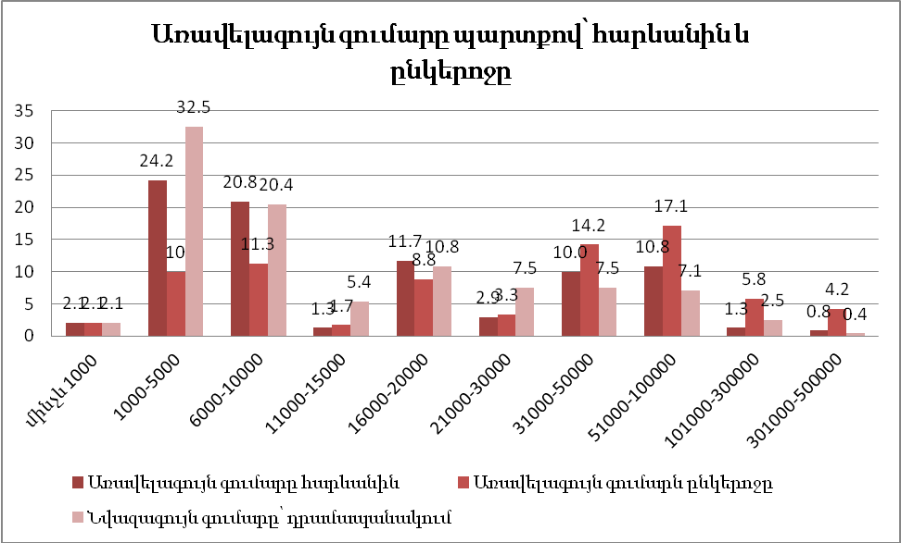

Խմբային քննարկման ժամանակ այս առնչությամբ մասնակիցներից մեկը նշեց, որ որոշելով, թե որքան գումար ես պատրաստ տալ պարտքով, դու որոշում ես քեզ համար, թե որքան գումար պատրաստ ես կորցնել: Այսինքն՝ դա այն գումարն է, որ նույնիսկ անվերադարձ կորցնելու դեպքում, շատ չես տուժի։

Քաղաքացիական ընդգրկվածությունը

Հետազոտության ընթացքում հարկ էր պարզել նաև, թե որքանով են մեր քաղաքացիները ընդգրկված քաղաքացիական կյանքի մեջ, և որքանով են նրանք կարևորում իրենց դերը որպես քաղաքացիներ:

Մենք առաջարկեցինք հարցվողներին ընտրել երկու ձևակերպումներից այն, որն ավելի ճիշտ է արտահայտում իրենց վերաբերմունքը ընտրությունների հանդեպ:
Առաջինը՝ «Ընտրությունների միջոցով մենք ընտրում ենք առաջնորդ»: Երկրորդը՝ «Ընտրությունները ֆորմալ բնույթ են կրում, և իշխանության են գալիս նախապես որոշված մարդիկ»:

Այսպես, հարցվողների մեծամասնությունը՝ 91.3% համարում է, որ ընտրությունները ֆորմալ բնույթ են կրում, այնուամենայնիվ բավականին բարձր տոկոսը կարևորում են իրենց մասնակցությունը ընտրություններին: Ի դեպ, Գյումրիում այդ ցուցանիշը ամենաբարձրն է, ինչը պայմանավորված է վերջին նախագահական ընտրությունների արդյունքներով, որոնց ժամանակ Գյուրիում հաղթեց ընդդիմությունը:

Գծապատկեր 10. Որքանո՞վ եք կարևորում Ձեր մասնակցությունը ընտրություններին:

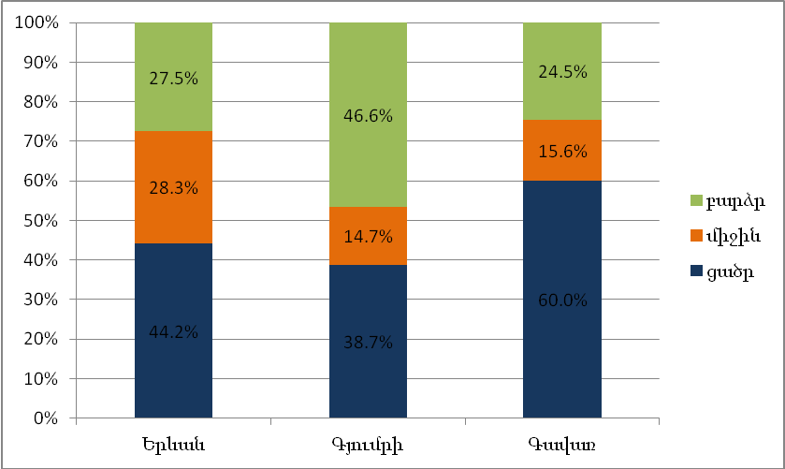

Քննարկման բոլոր մասնակիցները նշում են, որ պարտադիր մասնակցում են ընտրություններին։ Չնայած որ բոլորն էլ նշում են, որ բոլորովին չեն վստահում մեր կառավարությանն ու իշխանություններին։

Ինչ վերաբերվում է քաղաքական կուսակցությունների գաղափարախոսություններին, ապա քննարկման ժամանակ նշվեց, որ ընտրություններից առաջ դրանք շատ նման են իրար։ Մասնակիցներից քչերը լավ պատկերացում ունեն կուսակցությունների գաղափարախոսությունների մասին։ Նրանց ցածր իրազեկվածության մակարդակն անմիջականորեն պայմանավորված է քաղաքական կուսակցությունների նկատմամբ վստահության ցածր մակարդակով։ Ինչպես նշում էին մասնակիցներից ոմանք․ «կուսակցությունների ընտրական ծրագրերում նույն բառերն են գրված՝ պարզապես տեղերով փոխված»։

Հետաքրքիր է, որ հարցվողների մեծամասնությունը միայն մոտավոր պատկերացում ունի Հայաստանում գործող քաղաքական կուսակցությունների գաղափարախոսությունների մասին, կամ էլ ընդհանրապես պատկերացում չունեն:

Գծապատկեր 11 Ինչպիսի պատկերացում ունեք գործող կուսակցությունների գաղափարախոսություններից:

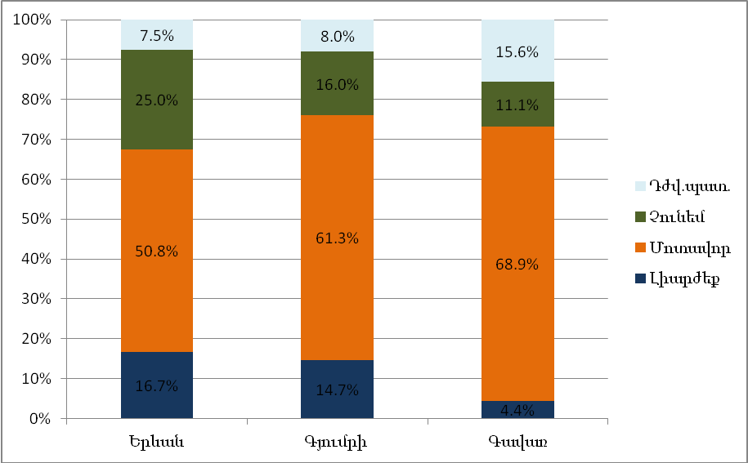

Այս արդյունքներին համապատասխան բաշխվեցին հարցվողների պատասխաններն այն հարցի վերաբերյալ, թե կա արդյոք այնպիսի կուսակցություն, ում գաղափարախոսությունն իրենք կիսում են:

Գծապատկեր 12. Արդյոք կա՞ այնպիսի ուժ կամ ուղղվածություն, որի գաղափարախոսությունը Դուք կիսում եք:

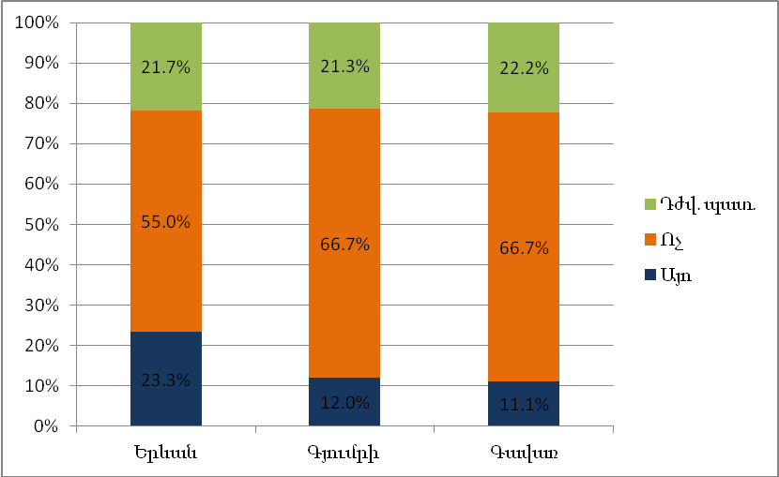
Սոցիալական ընդգրկվածությունը
Սոցիալական կապիտալը կազմող տարրերից մեկը մասնակցությունն է քաղաքացիական հասարակության կառույցներում՝ կամավոր միավորումների անդամակցումն է, կամ պարզապես մասնակցությունը, որը նպատակ ունի լուծելու որևէ համընդհանուր խնդիր՝ լինի դա բնապահպանական, թե՛ ընտրությունների ընթացքը հսկող որևէ գործունեություն:

Հետազոտության արդյունքները ցույց տվեցին, որ մեզ մոտ այդ ընդգրկվածությունը շատ փոքր է: Հարցվողների չնչին տոկոսն է հանդիսանում որևէ կամավոր միավորման անդամ:

Միաժամանակ հարցվողների 80.8%-ը նշեցին որ կատարել են կամավորական չվարձատրվող աշխատանք, իսկ հարցվողների 90.8% նշել են, որ օգնել են անծանոթ մարդկանց անվերադարձ գումար, հագուստ և սնունդ տալով:

Սա նույնպես վկայում է վստահության ցածր մակարդակի մասին, քանի որ սոցիալական բնույթի բազմաթիվ խնդիրներ ունեցող հասարակության անդամները միավորվելու մեծ տենդենց պետք է ունենան:

Հանդուժողականություն

Ինչպես նշել էինք նախաբանում, ըստ Ֆուկույամայի, սոցիալական կապիտալը ստեղծվում և փոխանցվում է նաև կրոնի միջոցով։ Ուստի շատ կարևոր էր ուսումնասիրել հարցվողների կրոնական պատկանելությունը, ինչպես նաև եկեղեցի գնալու նրանց սովորությունները և նպատակները՚:

Հարցվողների բացարձակ մեծամասնությունը պատասխանել է, որ հավատում է աստծուն՝ 90.8%, աստծուն չեն հավատում հարցվողների ընդամենը 2.9%-ը և 6.3% դժվարացել են պատասխանել: Հարկ է նշել, որ այս պատկերը եղել է բոլոր ընտրված մարզերում՝

Գծապատկեր 13.
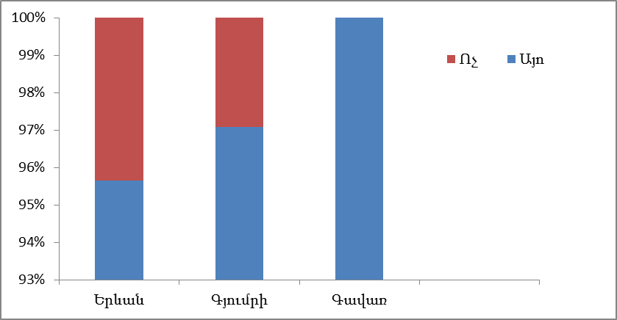

Քննարկման մասնակիցների մեծամասնությունը նշում է, որ հավատում է աստծուն, բացառությամբ մեկ հոգու, ով աթեիստ է:

Մասնակիցները հաճախ են աղոթում անկախ իրենց գտնվելու վայրից։ Նրանցից մեկը իր հետ միշտ սրբապատկեր է ունենում, և քննարկման ժամանակ էլ այն իր հետ էր։ Մասնակիցների մեծամասնության համար հավատքը ապրելու համար ամենակարևոր խթաններից է, և իրենք չեն պատկերացնում իրենց կյանքը առանց հավատքի։ Մասնակիցները մեկը նշում է, որ թեև ոմանք, մասնավորապես աթեիստները, քրիստոնեությունը հակաինտելեկտուալ կրոն են համարում, բայց դա իրականում այդպես չէ։

Քրիստոնեությունը համարում եմ ամենաինտելեկտուալ կրոններից մեկը։ [կին, 34 տարեկան, կրոնագետ, դասախոս]

Ինչ վերաբերվում է եկեղեցի գնալու հաճախականությանը, ապա այս հարցում պատասխաններն այնքան էլ միանշանական չեն: Հարցվողներից քչերն են ամեն օր եկեղեցի գնում՝ 4.2%, իսկ 2.5%-ը երբեք չեն գնում: 32.9%-ն ամսեկան մեկ անգամ է գնում եկեղեցի, 30.4%-ը՝ ավելի հազվադեպ, և 30%-ը՝ շաբաթական մեկ անգամ: Հետաքրքիր է, որ վերջին երեք պատասխանները տոկոսային հարաբերակցությամբ շատ մոտ են:

Թեև քննարկման մասնակիցների մեծամասնությունը հավատում է աստծուն, նրանք իրենց հավատքը սերտորեն չեն կապում եկեղեցու հետ:
Կային մասնակիցներ, ովքեր նշում են, որ ամեն կիրակի գնում են պատարագների, կամ եթե ոչ շատ հաճախ, ապա ամսեկան մի քանի անգամ։

Թեև դժվար է, բայց փորձում եմ հետևել պատվիրաններին։ [տղամարդ, 37 տարեկան, արձակագիր]

Մյուսներն ավելի հազվադեպ են գնում եկեղեցի: Հիմնականում գնում են եկեղեցի որոշակի առիթների ժամանակ, հոգեպես հանգստանալու, ոմանք նաև պատարագին մասնակցելու համար: Մասնակիցների կարծիքով աստծուն իրենց աղոթքը հասցնելու համար պարտադիր չէ եկեղեցի գնալ:

Ասում են, որ եկեղեցին Աստծո տունն է, բայց ես կարծում եմ, որ իմ և Աստծո միջև միջնորդներ չպետք է լինեն։ Ես ուղղակի եմ շփվում, տանն եմ աղոթում։ [տղամարդ, 43 տարեկան, քաղաքագետ]

Ես հիմնականում գնում եմ եկեղեցի հանգստանալու, քանի որ այնտեղի աուրան (մթնոլորտը) շատ լավն է։ Ես այնտեղ լիցքաթափվում եմ։ [կին, 36 տարեկան, բանասեր, ուսուցչուհի]

Այն հարցին, թե ինչ նպատակով են հարցվողները գնում եկեղեցի, տրվել են հետևյալ պատասխանները. հարցվողների մեծ մասը գնում է եկեղեցի աղոթելու համար՝ 39.6%, ապա մոմ վառելու համար՝ 25.8%, ոմանք գնում են միայն առիթների դեպքում՝ 10.4%, սովորության համաձայն՝ 10% և օրհնություն ստանալու համար՝ 7.5%։

Հարցվողների ճնշող մեծամասնությունը երեք մարզերում նշել է, որ հանդիսանում է Հայ առաքելական եկեղեցու հետևորդ՝ 60.8%։ Հետաքրքիր է, որ ոմանք նշել են, որ պարզապես քրիստոնյա են՝ 25.4%։ Եղել են այլ պատասխաններ, որոնք շատ ցածր տոկոս են կազմել, այսպես օրինակ՝ «հավատում եմ իմ Աստծուն»՝ 2,9%, աթեիստ՝ 2,1%, ոչ մի՝ 1,7% և այլն։

Փորձեցինք նաև պարզել, թե ինչ է տալիս հարցվողներին այս կամ այլ դավանանքին հետևելը։ Հետաքրքիր էր պարզել, թե արդյոք հարցվողներն իրենց համարում են կոնկրետ կրոնական համայքի մի մաս, և թե դա ինչպես է անդրադառնում նրանց առօրյայի և սոցիալական կապիտալի ձևավորման վրա։

Հարցվողներին առաջարկեցինք պատասխանների մի քանի տարբերակներ, որոնք մեր կարծիքով կարող են լավագույնս նկարագրել նրանց զգացողությունները և նյութական ձեռքբերումները որպես կոնկրետ կրոնական համայնքի մի մաս։

Ստորև աղյուսակում ներկայացված են պատասխանները տոկոսային հարաբերակցությամբ՝
Աղյուսակ 1
Արդյոք տվյալ դավանանքին հետևելը տալիս է Ձեզ
 | Վստահություն | Հոգևոր հանգստություն | Ապահովության զգացում | Ֆինանսական աջակցություն | Կապեր | Օգտակար լինելու հնարավորություն | Պահանջված լինելու զգացում
Այո | 60% | 80.4% | 49.2% | 4.2% | 7.1% | 35.8% | 27.1%
Ոչ | 40% | 19.6% | 50.8% | 95.8% | 92.9% | 64.2% | 72.9%

Տոկոսային այս հարաբերակցությունը տեսնում ենք նաև ըստ մարզերի։ Ինչպես երևում է աղյուսակից տվյալ դավանանքին հարելը հարցվողներին ավելի շուտ տալիս է հոգևոր, քան նյութական աջակցություն։ Այսպես օրինակ՝ հարցվողների մեծամասնությունը նշել է, որ տվյալ դավանանքին հարելը նրանց հոգևոր հանգստություն է տալիս 80․4%, 60%-ը նշել է, որ դա իրենց տվել է վստահություն, և միայն 4․2%-ին տվել ֆինանսական աջակցություն և 7․1%-ին՝ կապեր։ Հարցվողների գրեթե կեսը նշել է, որ իրենք ապահով են իրենց զգում տվյալ կրոնին դավանելիս։ Շատերը նաև իրենց օգտակար են զգում այլ մարդկանց օգնելու համար 35.8%։

Այստեղից կարելի է եզրակացնել, որ ուսումնասիրության համար ընտրված քաղաքներում այս կամ այն կրոնին դավանելը այնքան էլ մեծ դեր չի խաղում սոցիալական կապիտալի ձևավորման գործում։

Սոցիալական կապիտալի հիմքում ընկած են վստահությունը և հանդուրժողականությունը։ Վերջինս մեծ դեր է խաղում տարբեր սոցիալական ինստիտուտներում և առանձին անձանց փոխհարաբերություններում։ Հետաքրքիր էր ուսումնասիրել բնակչության հանդուրժողականության մակարդակը և վերաբերմունքը տարբեր կրոնների և կրոնական կառույցների, ազգային փոքրամասնությունների և այլն երկրներից ժամանած հայերի նկատմամբ։

Կրոնը սոցիումում հարաբերությունների ձևավորման կարևորագույն գործոններից է, և այն մեծապես ազդում է սոցիալական կապիտալի մակարդակի վրա։ Կարելի է փաստել, որ Հայաստանում մեծ չէ այլ կրոններին դավանողների թիվը և Հայ Առաքելական եկեղեցու հետևորդները կազմում են գերակշիռ թիվ։ Սակայն բավականին բարձր տոկոս է կազմում Հայաստանում աղանդավորների թիվը։ Ուստի անհրաժեշտ էր ուսումնասիրել տարբեր կրոնների և կրոնական կառույցների դավանողների նկատմամբ վերաբերմունքը և հանդուրժողականության մակարդակը։

Հարցվողների մեծամասնությունը շատ դրական է վերաբերվում Հայ առաքելական եկեղեցու հետևորդներին՝ 73.3%։ Ուղղափառ և Կաթոլիկ եկեղեցիների հետևորդներին, որոնք հանդիսանում են քրիստոնեական հարանվանություններ, հարցվողներն ավելի շուտ դրական են վերաբերվում․ համապատասխանաբար 45.4% և 37.5%։ Չնայած որ Կաթոլիկ եղեկեցու հետևորդներին շատերը նաև ոչ դրական, ոչ էլ բացասական են վերաբերվում՝ 24.2%։
Բողոքական եկեղեցիների հետևորդների նկատմամբ վերաբերմունքը ավելի շուտ բացասական է, քան դրական. շատ բացասական՝ 34.2% և ավելի շուտ բացասական 14.2%։

Ավելի շուտ բացասական վերաբերմունք ունեն նաև մահմեդականության (51.2%) և բուդդիզմի հետևորդների (42.1%) նկատմամբ։ Սակայն այս երկուսի դեպքում շատ էին նաև «դժվարանում եմ պատասխանել» պատասխանները՝ 15% և 17.1%:

Հետաքրքիր է, որ հարցվողներն ամենաբացասական վերաբերմունքն ունեն (80.8%) այլ կրոնական կառույցների հետևորդների նկատմամբ, ինչպիսիք են՝ Եհովայի վկաները, հիսունականները, և այլն։ Հարցվողները գնահատել են օգտագործելով 1-5 սանդղակ, որտեղ 1-ը ամենաբացասական, իսկ 5-ը ամենադրական գնահատականներն են:

Աղյուսակ 2-ում ներկայացված են տոկոսները ըստ մարզերի՝
Վերաբերմունքը այլ կրոնական կառույցների հետևորդների նկատմամբ
 | 1 | 2 | 3 | 4 | 5 | Դժվ. Պատ.
Երևան | 89.2% | 4.2% | 1.7% | 0.8% | 0.8% | 3.3%
Գյումրի | 72.0% | 2.7% | 5.3% | 1.3% | 4.0% | 14.7%
Գավառ | 73.3% | 2.2% | 0.0% | 0.0% | 2.2% | 22.2%

Ինչպես տեսնում ենք Գյուրիում և Գավառում շատերը նաև դժվարացել են պատասխանել այս հարցին։ Այստեղից կարելի եզրակացնել, որ Հայ Առաքելական եկեղեցու նկատմամբ ընտրված մարզերի բնակիչներն ունեն շատ դրական վերաբերմունք, ինչը չի կարելի ասել մյուս այլ կրոնների և կրոնական կառույցների մասին։

Հարցման արդյունքում պարզվեց, որ ընտրված մարզերի բնակիչները բավականին հանդուրժող են այլ դավանանք ունեցողների նկատմամբ, այնուամենայնիվ նրանք ավելի շուտ նախընտրում են շփվել իրենց դավանանքն ունեցողների հետ։ Այսպես, հարցվողների 36,3-ը նշում է, որ կարող է շփվել ցանկացած դավանանք ունեցող մարդկանց հետ, 35,8%-ն ավելի շուտ ցանկանում է շփվել իրենց դավանանքի մարդկանց հետ, 10,4%-ը չի ցանկանում շփվել այլ դավանանք ունեցողների հետ, և 17,5%-ը չեն ցանկանում, որպեսզի իրենց երեխաները շփվեն այլ դավանանք ունեցողների հետ։ Պատկերը գրեթե նույնն է բոլոր 3 մարզերում։

Քննարկման մասնակիցների մեծամասնությունը նշում է, որ գործնական հարաբերություններում որևէ խնդիր չեն տեսնում այլ դավանանք ունեցողների հետ։ Աշխատանքի մեջ վստահում են այլադավաններին, քանի դեռ լինում է փոխադարձ հարգանք։ Մասնակիցները շփման որևէ խնդիր չեն տեսնում, քանի դեռ իրենց չեն սկսում քարոզել այլ կրոնների դավանել և հարգում են իրենց կրոնը։

Ինչ վերաբերվում է ամուսնությանը, ապա շատերը դեմ են այլ դավանանքի հետևորդների հետ, հատկապես մահմեդականի հետ։ Քրիստոնեական այլ դավանանքների, ինչպես օրինակ՝ Կաթոլիկ, Ուղղափառ եկեղեցիների, հետևորդների հետ ամուսնությանը դեմ չեն։

Իմ երեխային կհամոզեմ չամուսնանալ այլ դավանանք ունեցողի հետ, հատկապես մահմեդականի հետ։ [կին, 34 տարեկան, կրոնագետ, դասախոս]

Մասնակիցներից ոմանք ունեն անհանդուրժողական վերաբերմունք սեռական փոքրամասնությունների վերաբերյալ։ Ամեն դեպքում նրանք բացահայտ չեն ցույց տալիս իրենց վերաբերմունքը և չեն դնում որևէ խտրականություն, օրինակ՝ աշխատավայրում։ Ըստ նրանց Հայաստանի նման փոքր երկրում սա կարող է ազգային գոյատևման խնդիր դառնալ։ Ոմանք էլ ավելի հանդուրժող են, քանի դեռ իրենց հետ չեն առնչվում սեռական այլ կողմնորոշում ունեցողները։ Նրանք գտնում են, որ այս մարդիկ ունեն հավասար իրավունքներ, այնուամենայնիվ այս երևույթը հակասում է քրիստոնեությանը և իրենց դաստիարակությանը։

Ազգային փոքրամասնությունների վերաբերյալ ստացել ենք շատ տարբեր կարծիքներ։ Հարցվողների 35%-ը նշել է, որ շատ վատ է վերաբերվում ազգային փոքրամասնություններին, իսկ 26.3%-ը՝ շատ կամ ավելի շուտ դրական է վերաբերվում։ Այս հարցում ևս օգտագործվել է 1-5 սանդղակ, որտեղ 1-ը ամենաբացասական, իսկ 5-ը ամենադրական գնահատականներն են։ Ստորև աղյուսակում ներկայացնում ենք տոկոսներն ըստ մարզերի՝

Աղյուսակ 3
Վերաբերմունքը ազգային փոքրամասնությունների նկատմամբ
 | 1 | 2 | 3 | 4 | 5 | Դժվ. Պատ.
Երևան | 39.2% | 10.8% | 18.3% | 12.5% | 10.0% | 9.2%
Գյումրի | 32.0% | 8.0% | 16.0% | 16.0% | 14.7% | 13.3%
Գավառ | 28.9% | 2.2% | 20.0% | 15.6% | 13.3% | 20.0%

Քննարկման մասնակիցները հիմնականում լավ են վերաբերվում այլազգիներին, որոնք բնակվում են Հայաստանում, քանի դեռ նրանք հարգում են մեր մշակույթը և ավանդույթները։

Թող լինեն այլազգի մարդիկ, թող ապրեն Հայաստանում, բայց միշտ լինեն փոքրամասնություն, որպեսզի մեր ազգի դեմոգրաֆիկ նկարագիրը չփոխվի։ [կին, 36 տարեկան, բանասեր, ուսուցչուհի]

Ինչ վերաբերվում է այլ երկրներից եկած հայերին, ապա մասնակիցներն ունեն շատ դրական վերաբերմունք։ Հատկապես սիրիահայերը շատ դրական ազդեցություն են ունենում մեր բնակչության վրա, քանի որ նրանք շատ ազնիվ են, աշխատասեր ւ պարզամիտ։

Ես կարծում եմ, որ շատ մեծ առավելություն է, որ այդ մարդիկ, հատկապես սիրիահայերը, բնակվում են մեր երկրում, քանի որ նրանք փոխում են երկրի մթնոլորտը։ [կին, 26 տարեկան, լրագրող]

Հարցվածները բավականին հանդուրժողական վերաբերմունք են ցուցաբերում նաև Հայաստանում մշտական կամ ժամանակավոր բնակություն հաստատած այլ ազգերի նկատմամբ։ Մեծամասնությունը նշել է, որ չեզոք է վերաբերվում՝ 42,5%-ը, 32,5%-ն ունի դրական և 20,8%-ը շատ դրական վերաբերմունք, և միայն 2,5%-ն է վատ վերաբերվում։ Այլ երկրներից ժամանակ հայերի նկատմամբ վերաբերմունքը քիչ այլ է։ Այսպես, հարցվածների 42,5%-ը լավ և 40,4%-ը շատ լավ է նրանց վերաբերվում, 14,6%-ն ունի չեզոք և միայն 1,3%ը՝ վատ վերաբերմունք։ Սա բավականին լավ պոտենցիալ է սոցիալական կապիտալի ամրապնդման համար։

Այնուամենայնիվ հարցվածների մեծամասնությունը գտնում է, որ վերոնշյալներն ունեն մշակութային այլ արժեքներ․

Աղյուսակ 4
Արդյոք կարծու՞մ եք, որ նրանք այլ մշակութային արժեքներ ունեն քան Հայաստանում ապրող հայերը
 | Նրանք ունեն բոլորովին այլ մշակութային արժեքներ | Նրանց մշակութային արժեքները որոշակիորեն տարբերվում են մեր արժեքներից | Նրանց մշակութային արժեքները գրեթե նույնն են մեր արժեքների հետ
Երևան | 7.5% | 70.0% | 22.5%
Գյումրի | 8.0% | 60.0% | 32.0%
Գավառ | 26.7% | 46.7% | 26.7%

Կամավորական աշխատանքը ևս կարող է դիտարկվել որպես սոցիալական կապիտալի ձևավորման գործոն։ Հարցվածների ճնշող մեծամասնությունը պատասխանել է, որ կատարել է կամավորական աշխատանք՝ 80,8% և միայն 19,2%-ը է բացասական պատասխան տվել։ Այստեղից կարելի է հետևություն անել, որ կա բավականին մեծ պոտենցիալ ընտրված քաղաքներում սոցիալական կապիտալի մակարդակը բարձրացնելու համար։

Սոցիալական կապիտալի բարձր կամ ցածր մակարդակի մասին է վկայում նաև մարդկանց ներգրավվածությունը տարբեր սոցիալական ինստիտուտներում և նրանց փոխհարաբերությունները։ Հարցվածների ներգրավվածության մակարդակը տարբեր սոցիալական ինստիտուտներում և նախաձեռնություններում բավականին ցածր է։ Այսպես օրինակ՝ հարցվածների միայն 13․3%-ն է նշել, որ հանդիսանում է դպրոցում ծնողական կոմիտեի անդամ։

Աղյուսակ 5
Հանդիսանում եք արդյոք ․․․․․․ անդամ
 | Դպրոցում ծնողական կոմիտե | Բնապահ  պանական կազմ․ | Երեխաների պաշտ․ զբաղվող կազմ․ | Սպորտային ակումբ | Կրոնական կամզ․ | Պրոֆ․ միության | Այլ
Այո | 13․3% | 10.0% | 7.1% | 9.6% | 3.3% | 12.1% | 4.6%
Ոչ | 86.7% | 90.0% | 92.9% | 90.4% | 96.7% | 87.9% | 95.4%

Ցածր է նաև հարցվածների մասնակցության տոկոսը հասարակական շարժումներին/ նախաձեռնություններին։ Այսպես օրինակ՝ 29.6%-ը նշել է, որ անձամբ է մասնակցել, 14․2%-ը մասնակցել է սոցիալական ցանցերի միջոցով և 59․2%-ն ընդհանրապես չի մասնակցել։

Ստորև ներկայացնում ենք պատասխանները ըստ մարզերի՝

Գծապատկեր 14
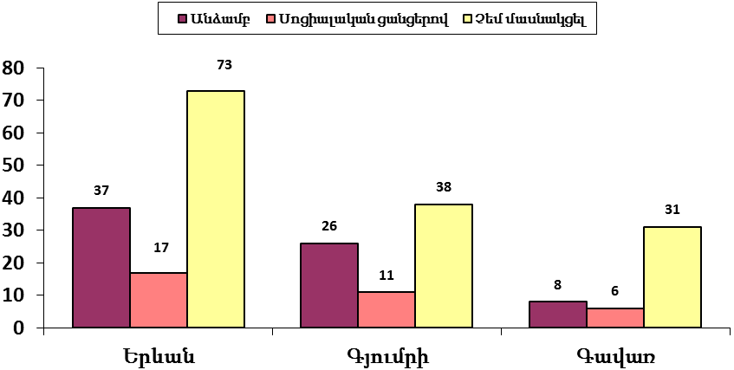
Քննարկման մասնակիցները նկատում են, որ վերջին շրջանում քաղաքացիներն ավելի ակտիվ են։ Նրանք ևս ակտիվ են քաղաքացիական նախաձեռնություններում, սակայն շատերը կարծում են, որ պարտադիր չէ անձամբ գնալ ցույցերի/հավաքների, այլ կարելի է մասնակցել նաև վիրտուալ՝ սոցիալական կայքերի, պետիցիաների միջոցով։ Վերջինս բավականին լավ է աշխատում քաղաքակիրթ աշխարհում և բերում է ավելի լուրջ արդյունքներ, քան գնալ և տեղում գոռալը։

Մենք պետք է հասնենք նրան, որ Հայաստանում պետիցիայի ինստիտուտը կայանա և զարգանա էլեկտրոնային ժողովրդավարությունը։ [տղամարդ, 43 տարեկան, քաղաքագետ]

Այն հարցին, թե որ դեպքում մասնակիցները դուրս կգան տներից պայքարելու համար, մասնակիցներից շատերը նշում են, որ ոչ միայն վիրտուալ, այլ ֆիզիկապես կմիանան շարժումներին և կպայքարեն, եթե հարցը վերաբերվի Ղարաբաղի տարածքների զիջմանը և եկեղեցու վտանգմանը։

Կան կարծիքներ, որ սոցիալական մեդիայի և էլեկտրոնային ժողովրդավարության դերը շատ մեծ է քաղաքացիական հասարակության կայացման գործում, սակայն դրանով սահմանափակվել չի կարելի։

Մասնակիցներից ոմանք գտնում են, որ պետք է անպայման մասնակից լինել երկրում տեղի ունեցող իրադարձություններին և որոշումների կայացման գործընթացին։ Քաղաքացիները կարողանում են ազդեցություն ունենալ, սակայն այդ ամենը մեր երկրում տեղի է ունենում շատ դանդաղ քայլերով։

Երկար ժամանակ պայքարելուց հետո գալիս է մի ժամանակ, երբ հասկանում ես, թե ինչքան անզոր ես։ [կին, 26 տարեկան, լրագրող]

Մասնակիցները հիմնականում մասնակցում են ինքնաբուխ ակցիաների, ինչպես օրինակ՝ տրանսպորտի թանկացման դեմ։ Նրանք թերհավատությամբ են վերաբերվում այն նախաձեռնություններին, որոնք նախապես ծրագրվում են, քանի որ դրանց ետևում միշտ կան այլ շահեր, և դրանք ֆինանսավորվում են դրսից։

Քաղաքացիական նախաձեռնություններին մասնակիցները մասնակցել են արդեն իսկ իրենց ծանոթ մարդկանց հետ, իսկ ոմանք նաև ձեռք են բերել նոր ընկերներ, համախոհներ։ Կարելի է եզրակացնել, որ նմանատիպ նախաձեռնությունների բռնկումը վկայում է սոցիալական կապիտալի համեմատաբար բարձր մակարդակի մասին։

Փորձեցինք պարզել նաև, թե արդյոք քննարկման մասնակիցները նվիրված են այն ընկերություններին/կազմակերպություններին/հիմնարկներին, որտեղ աշխատւմ են , և թե արդյոք նրանք իրենց համարում են այն կառույցների մի մասը։ Աշխատավայրում հարաբերությունները, մթնոլորտը և նվիրվածությունը կախված են մի քանի հանգամանքներից։ Այսպես օրինակ, քննարկման ժամանակ նշվեց, որ երբեմն սերնդային կոնֆլիկտ է լինում, այսինքն տարիքով ավելի մեծերը խանգարում են երիտասարդներին։ Սա դեմոտիվացնում է երիտասարդներին։ Մասնակիցների մեկն էլ նշում է, որ իր աշխատավայրում շատ է լսում, որ կոլեկտիվն ընտանիք է։ Սակայն դա ընդունելի չէ, քանի որ այս դեպքում․

Հայրիկը կարող է ասել․ «Լավ բալիկ ջան սու վատ աշխատի, ես աչք կփակեմ»։ Սա շատ է շահարկվում և օգտագործվում։ [կին, 26 տարեկան, լրագրող]

Շատ հետաքրքիր է, որ շատ դեպքերում են գործատուները աշխատանքային թիմն անվանում ընտանիք, ինչը բերում է իր բացասական հետևանքները ևս։ Կարելի է եզրակացնել, որ գործատուները, համարելով ընտանիքը կարևորագույն և ազդեցիկ սոցիալական ինստիտուտ, փորձում են այդպիսի մթնոլորտ ստեղծել աշխատավայրում։ Սա էլ ստեղծում է անառողջ փոխհարաբերություններ աշխատավայրում։ Ըստ մասնակիցների պետք է աշխատավայրում ձևավորել աշխատանքային մթնոլորտ, որտեղ աշխատանքային թիմի յուրաքանչյուր անդամ կիմանա իր պարտականությունները։
Նվիրվածությունը մեծապես կախված է նաև մարդկային գործոնից։ Կան շատ մարդիկ, ովքեր շատ ցածր աշխատավարձ են ստանում, բայց շատ նվիրված են իրենց գործին։ Այս մարդիկ պարզապես շատ են սիրում իրենց աշխատանքը և ստանում են հոգևոր բավարարվածություն։

Եվ կա նաև հակառակ երևույթը․ կան մարդիկ, ովքեր շատ բարձր աշխատավարձ են ստանում, բայց մտածում են փոխել աշխատանքը՝ ավելի բարձր աշխատավարձ ստանալու համար։ Այսպիսի դեպքերից խուսափելու համար պետք է անպայման գործի կորպորատիվ շահը։

Մարդը, անկախ իր պաշտոնից, պետք է հասկանա, թե որտեղ է աշխատում, որոնք են կազմակերպության նպատակները և առաքելությունը։ Սա ամենակարևորն է։ Կան 10-յակ օրինակներ, օրինակ՝ ՄԻԿԱ-ն։ Իսկ օրինակ Գրանդ Քենդիում նույնիսկ ամենացածր օղակի աշխատողը աչքդ կհանի, եթե իր ընկերությանը մի բան ասես։ [տղամարդ, 43 տարեկան, քաղաքագետ]

Կարելի է եզրակացնել, որ փոխշահավետ պայմանները մարդկանց մոտիվացնում են ավելի նվիրված լինել իրենց ընկերություններին, ինչը ևս դեր է խաղում սոցիալական կապիտալի ձևավորման գործում։

ՄԱՍ 3.ԱՄՓՈՓՈՒՄ

Միջանձնային վստահության մակարդակը բավականին բարձր է մեր հասարակության մեջ: Մարդիկ վստահում են իրենց հարևաններին, թողնելով տան բանալին, վստահում են անծանոթներին իրենց բջջային հեռախոսը: Միաժամանակ այն շատ ցածր է իշխանական, կառավարական ինստիտուտների և ընտրությունների հանդեպ, ինչպես նաև զանգվածային լրատվության միջոցներին հանդեպ: Անգամ անհատ բարերարների հանդեպ վստահությունն ավելի բարձր է, քան բարեգործական կազմակերպությունների:

Հիշեցնենք, որ Ֆ. Ֆուկույաման առաջ էր քաշել «վստահության շառավիղ» կոնցեպտը, ապացուցելով, որ երկրի տնտեսության էֆեկտիվությունը կախված է տվյալ հասարակությանը բնորոշ վստահության շառավիղից, և եթե այն փոքր է, ինչպես մեր հետազոտության դեպքում, այսինքն՝ սահմանափակվում է ամենամոտիկ մարդկանցով՝ հարազատներով՝ ընտատիքի անդամներով, ընկերներով, ապա տնտեսական հարաբերությունները այնքան արդյունավետ չեն, որքան կարող էին լինել: Ամենամեծ վստահությունը մենք ունենք 2-4 հոգու հանդեպ, այն է՝ քույր-եղբայրների, ամուսինների, այլ հարազատների հանդեպ:

Ընտրված քաղաքներում բացարձակ մեծամասնությունը Հայ Առաքելական եկեղեցու դավանորդ է։ Կրոնը շատ մեծ ազդեցություն ունի հասարակության հանդուրժողականության մակարդակի վրա։ Ինչպես պարզվում է հանդուրժողականության մակարդակը բարձր է քրիստոնեության տարբեր հարանվանությունների, ինչպես օրինակ՝ Կաթոլիկ, Ուղղափառ եկեղեցիների, հետևորդների նկատմամբ։ Որոշ չափով հանդուրժող են այլակրոնների նկատմամբ, չնայած որ բավականին ցածր է այլ կրոնների վերաբերյալ բնակչության իրազեկվածության մակարդակը։ Խիստ անհանդուրժողական վերաբերմունք է դրսևորվում կրոնական տարբեր կազմակերպությունների հետևորդների նկատմամբ, որոնք համարվում են աղանդավորներ։

Այլ ազգություն ունեցողների նկատմամբ ընդհանուր տրամադրվածությունը և վերաբերմունքը ավելի շուտ դրական են, քանի դեռ նրանք հարգում են մեր մշակույթը և ավանդույթները։ Աշխատանքային հարաբերություններում շատ դրական է վերաբերմունքը և խտրականություն չի դրվում, սակայն անձնական, ամուսնական հարաբերությունների առումով այն բացասական է։ Դրական է նաև վերաբերմունքը այլ երկրներից եկած հայերի նկատմամբ, սակայն գերիշխում է այն կարծիքը, որ նրանք այլ մշակույթ և սովորություններ ունեն։ Այստեղից կարելի է ենթադրել, որ հանդուրժողականության մակարդակը բավականին բարձր է, և այն մեծապես պայմանավորված է այս կամ այն կրոնին դավանելով։

Սոցիալական ընդգրկվածությունը իրավիճակային բնույթ է կրում: Հատկապես երիտասարդների և միջին տարիքի մարդիկ ակտիվ արձագանքում են տարբեր սոցիալական խնդիրներին՝ ինքնաբուխ և շատ արագ կերպով համախմբված համայնքներ ստեղծելով: Միավորվելով՝ ձևավորում են շատ արդյունավետ գործող ցանց ֆեյսբուքում՝ հնարավորություն տալով միանալ և մասնակցել պայքարին մյուսներին: Այս տեսակ սոցիալական համագործացկությանը անմասն չեն մնում գրեթե ոչ ոք: Այդ խմբերը դադարում են իրենց գործունեությունը խնդիրը լուծելուն պես:

Շատերն են մասնակցում և աջակցում նման նախաձեռնություններին, սակայն այդ խմբերից նրանց մոտ չեն ստեղծվում նոր կապեր, իսկ եթե նույնիսկ ստեղծվում են, ապա շփման ինտենսիվությունը շատ ցածր է լինում:

